PLÁN OBNOVY A MODERNIZACE VEŘEJNÉHO OSVĚTLENÍ MĚSTA KRALUPY NAD VLTAVOU

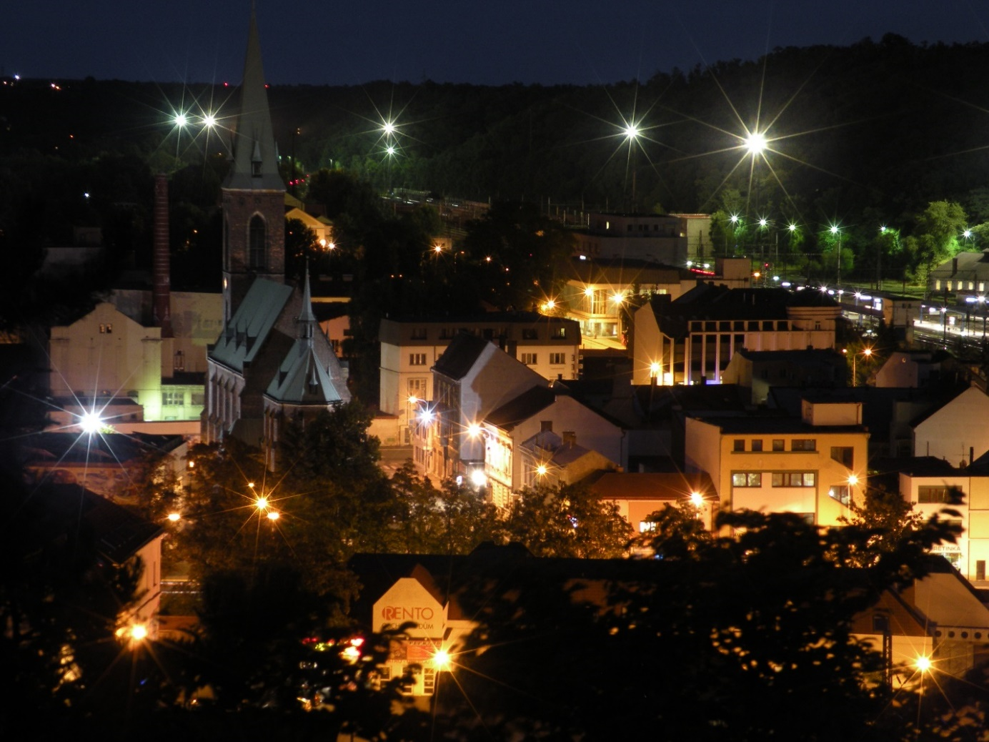

Tento projekt je spolufinancován Evropským sociálním fondem, Operačním programem Zaměstnanost.
Vypracoval ANADA HS, s.r.o.
Identifikační údaje:
Objednatel: | Město Kralupy nad Vltavou
se sídlem: | Palackého nám. 1, 278 01 Kralupy nad Vltavou
IČ: | 00253979
Zastoupený | Marek Czechmann, starosta města
Zpracovatel: | ANADA HS, s.r.o.
Adresa: | Horní Stakory 77, 293 01 Kosmonosy
IČ: | 03020762
Statutární zástupce: | Ing. Jaroslav Altera, jednatel
Vedoucí projektu: | Ing. Jaroslav Altera
Kontakt: | 603 819 842 a 727 971 551
 | admin.anada@email.cz

Datum: Srpen 2020

Obsah

1. Úvod 4
A. Analytická část 5
A1. Analýza fyzického a technického stavu a stáří jednotlivých částí stávající soustavy VO 5
A1.1 Evidence zařízení VO 6
A2. Analýza stávajících světelně technických parametrů veřejného osvětlení 13
A3. Analýza spotřeby elektrické energie po zapínacích místech 14
A4. Analýza ročních provozních a investičních nákladů na veřejné osvětlení 15
A5. Analýza technického vývoje v oblasti veřejného osvětlení a vývojových trendů 15
Možnosti řízení soustavy veřejného osvětlení 17
2. Návrhová část 21
2.1 Návrh rozsahu roční obnovy veřejného osvětlení a její finanční náročnosti v členění podle jednotlivých ulic 21
2.2 Návrh harmonogramu obnovy veřejného osvětlení 26
2.3 Návrh rozsahu modernizace s určením návratnosti a provozních nákladů 27
2.3.1 Návrh Modernizace 31
2.4 Návrh harmonogramu modernizace veřejného osvětlení 36
2.5 Návrh harmonogramu modernizace veřejného osvětlení 37
Přílohy 43

Úvod
Soustava veřejného osvětlení je nezbytnou infrastrukturou každé municipality. Veřejné osvětlení je důležité nejen z pohledu bezpečného pohybu osob, vozidel, sanitek a dalších účastníků silničního provozu. Mimo jiné veřejné osvětlení dotváří také estetickou tvář z hlediska veřejného prostranství, především v nočních hodinách, kdy má být zajištěna nejen bezpečnost účastníků komunikace, ale také bezpečnost majetku obyvatel.
Soustava veřejného osvětlení je nákladná technická infrastruktura, investičně se výstavba nového světelného místa pohybuje v průměru mezi 35 000 až 50 000 Kč dle typu komunikace a vybraných prvků soustavy veřejného osvětlení. Jako každé zařízení i soustava veřejného osvětlení má svou životnost. Konstrukční prvky veřejného osvětlení mají živostnost v rozmezí 15 až 60 let. Pokud uplyne tato doba, je nezbytně nutné provést obnovu, zásah, který představuje nemalé finanční prostředky. Pokud se však tento zásah oddaluje, generuje vícenáklady, které mohou vést k ohrožení celkové bezpečnosti soustavy veřejného osvětlení. Proto je výhodné tyto investiční akce plánovat, provádět postupně a rozložit jednotlivé investice v čase.
Pro dobře fungující osvětlovací soustavu musí být dodržena především dodávka elektrické energie, dále správa, provoz, údržba a obnova osvětlovací soustavy. Tyto úkony vyžadují prostředky, které jsou nákladnou položkou finančního rozpočtu. Tyto části můžeme rozdělit na tři oddíly: náklady na elektrickou energii, náklady na správu, provoz a údržbu, náklady na obnovu a rozvoj veřejného osvětlení. Ze statického průzkumu lze stanovit, že na jednotlivé nákladové položky běžné pro Českou republiku představují přibližně 1 000 Kč bez DPH za světelné místo na rok pro každou ze tří uvedených položek. Tento údaj vychází pro pravidelně udržované a rozvíjené soustavy veřejného osvětlení, které jsou v dobrém technickém stavu.
Pokud však dochází, anebo bude docházet k podfinancování správy, provozu a obnovy veřejného osvětlení pak se problémy s obnovou dožívajícího zařízení akumulují a dochází k výraznému zvyšování provozních nákladů. Tyto problémy často způsobují neúměrné náklady na provozování zastaralého technického zařízení. Jednou z cest, jak snížit náklady na provoz zařízení, je technologie LED, ta proti staré sodíkové soustavě umí ušetřit až 70 % elektrické energie. Produktová škála LED svítidel je v dnešní době poměrně široká. Svítidla různé kvality, životnosti je nutné opravdu posuzovat velmi pečlivě s ohledem na dlouhodobou koncepci, na kterou je nutné v rámci veřejného osvětlení myslet. Doporučení LED svítidel naleznete v rámci posuzované soustavy níže.

Projektové podklady
- Normy ČSN
- Mapa města
- Územní plán města
- Integrovaný plán rozvoje města Kralupy nad Vltavou
- Zákony, vyhlášky týkající se veřejného osvětlení
- Pasport města Kralupy nad Vltavou
- Místní šetření
- Požadavky zadavatele z průběžných informativních schůzek
- Připomínky technických služeb města Kralupy nad Vltavou TSK KRALUPY

Analytická část

A1. Analýza fyzického a technického stavu a stáří jednotlivých částí stávající soustavy VO

Současný stav VO ve městě Kralupy nad Vltavou odpovídá celorepublikovému trendu vývoje veřejného osvětlení. Celkově je veřejné osvětlení ve městě Kralupy nad Vltavou tvořeno 2323 světelnými místy, 2449 svítidlem a 34 ks rozvaděči. Celkový instalovaný příkon soustavy je kalkulován na 225,81 kW. Spotřeba veřejného osvětlení dle instalovaného příkonu soustavy činí 925,82 MWh. Celková spotřeba soustavy dle odečtů jednotlivých ZM je 1217,44 MWh. Do této sumy se promítá i spotřeba SSZ, parkovacích automatů a dalšího městského mobiliáře připojeného k rozvodu VO.
Historické centrum v okolí Palackého náměstí je pod ochrannými křídly Národního památkového ústavu, kterému podléhá také charakter a povaha centra, do které se řadí také design svítidel veřejného osvětlení. Dnešní veřejné osvětlení historického centra je osazena ojedinělými LED svítidly se specifickým designem, na výložnících na fasádách budov nebo na nových sloupech. Tato LED svítidla nadčasového tvaru mají příkon od 26W.
Lokality, kde je nově vystavováno veřejné osvětlení, jsou osazeny již novější technologií LED s nízkou energetickou náročností, avšak není dodržen jednotný design svítidel a celkový vzhled světelných míst se liší dle data výstavby. Např. nové veřejné osvětlení na ulici Minická a Hybešova jsou tvořeny pzn. sloupy a LED svítidly renomovaného německého výrobce SITECO. Na opačném výjezdu z Kralup na ulici V Růžovém údolí nebo na ulici Lešanská je veřejné osvětlení tvořeno levnými a nepříliš kvalitními svítidly z dovozu z Číny, velmi slabých provozních parametrů.
Veřejné osvětlení v obytných zónách bylo postaveno z větší části v 60. – 80. letech 20. století. Konkrétně sídliště V Zátiší a sídliště U Cukrovaru. V průjezdních komunikacích pak také sídliště Hůrka. Tyto obytné zóny mají výbornou síť pokrytí, tzn. světelné body jsou situovány v ideálních roztečích, rovnoměrnost osvětlení na komunikacích je dle normy vyhovující. Velmi často jsou světelné body i v lokalitách před vstupy do obytných domů. Stáří soustavy zde však vykazuje známky za hranou své životnosti. Zde je nutné dbát na celkovou rekonstrukci soustavy z pohledu bezpečnosti (velmi často jsou uvolněna a poškozena dvířka patic, elektrovýzbroj je ve velmi zastaralém stavu, zanesené pavučinami, prorůstající trávou, apod.). Důraz je nutné klást také na energetickou náročnosti soustavy, v převážné většině jsou světelná místa na průjezdních komunikacích osazena jedněmi z nejnáročnějším zdrojů typu Elektrosvit Velbloud o příkonu zdroje 150-250W nebo Elektrosvit Rakev o příkonu 125W, parková svítidla pak tvoří z velké části typ svítidla Elektrosvit Sadovka o příkonu 70-80W. Obytné zóny rodinných domů, především v ulicích Třebízského, Tylova, Boženy Němcové, Pražská a v městských částech Lobeč a Minice také vykazují známky staršího data. Jedná se z převážné většiny o světlená místa umístěna na ocelových paticových sloupech s velmi starými a energeticky náročnými zdroji.
Dalšími lokalitami, kde se nachází veřejné osvětlení ve stavu za hranou své životnosti, jsou spádová obec města Kralupy nad Vltavou Zeměchy. Převážná většina světlených míst tvoří opěrné body ČEZ Distribuce, která jsou osazena svítidly s poměrně vysokou energetickou náročností typu Elektrosvit Kufr nebo Elektrosvit Velbloud. Problémem v těchto lokalitách je také požadavek na dosvětlení komunikací, avšak velmi často jde o lokality s charakterem chatové oblasti, částečně obydlené oblasti nebo rekreační oblasti. Investice do těchto lokalit je tedy diskutabilní. Z pohledu normy se jedná o obecní komunikace, avšak z převážné většiny ne o trvale obydlenou oblast. Nemalá investice do sítě veřejného osvětlení je tedy na zvážení města.

Současná soustava veřejného osvětlení (dále jen „VO“) se skládá z celkového počtu 2323 světelných míst, 2449 svítidel (dále jen „SM“), ze 34 kusů rozvaděčů veřejného osvětlení (dále jen „RVO“) s celkovým instalovaným příkonem 225,81 kW naměřeným správcem VO na jednotlivých RVO.
Základní informace o soustavě
Celkový počet SM | 2323 ks
Celkový počet svítidel | 2449 ks
Celkový počet RVO | 34 RVO
Celkový instalovaný příkon | 225,81 kW
Tab. č. 1: Základní informace o soustavě VO
Poznámka:
Je třeba si uvědomit co je vlastně zastaralá soustava VO. V praxi se dle dlouhodobých zkušeností pohybuje doba životnosti konstrukčních prvků:
- Svítidla 10 - 20 let v závislosti na typu svítidla
- Rozvaděče cca 20-30 let v závislosti na typu skříně rozvaděče
- Kabely cca 50 - 60 let
- Stožáry cca 30-40 let v závislosti na typu stožáru a zejména místního prostředí
sadové 15 - 30 let
silniční 25 – 50 let

A1.1 Evidence zařízení VO

Při mapování stavu VO byly zjištěny drobné nesrovnalosti s Pasportem VO a doporučujeme tedy jeho častější aktualizaci. S ohledem na případnou aktualizaci pasportu doporučujeme napříště sezbírat minimálně následující parametry každého SM:
• Číslo zařízení
• Typ napájecího kabelu
• Stáří silového kabelu (z podkladů města nebo orientačně)
• Typ svorkovnice
• Typ stožáru
• Výška stožáru
• Stáří stožáru (z podkladů města nebo orientačně)
• Typ patice stožáru
• Typ nástavce a jeho délka
• Typ výložníku a jeho délka vyložení
• Typ každého svítidla
• Stáří každého svítidla (z podkladů města nebo orientačně)
• Hodnota pojistky
• Příkon každého svítidla
• Typ světelného zdroje každého svítidla
• Náhradní teplota chromatičnosti každého světelného zdroje
• Typ kabelu ke každému svítidlu
• Technický stav svítidla
• GPS souřadnice SM
• Fotodokumentace SM

Označení světelných míst by mělo být prováděno nalepovacím štítkem, tento štítek bude sloužit jako jedinečný identifikátor jednotlivých světelných míst viz příloha části Standardy VO.
Za pravidelnou aktualizaci evidence zařízení soustavy VO zodpovídá Správce VO. Aktualizace se doporučuje alespoň 1x ročně a vždy po provedené investiční akci.

Struktura evidenčního čísla
Evidenční číslo je tvořeno jednoznačným číselným identifikátorem ve tvaru XXXX, kde význam jednotlivých kódů je následující:
XXXX – indentifikační číslo světelného místa dle pasportu VO

Použití evidenčních čísel prvků soustavy VO
Evidenční čísla budou postupně uváděna přímo na stožárech VO. Štítky budou osazeny nad stožárovými dvířky, budou připevněny trvalým způsobem. Cílem štítkování stožárů je zjednodušit evidenci soustavy VO a lokalizaci poruch na soustavě. Zároveň bude jednotné číslování sloužit k rychlé identifikaci polohy v rámci systému IZS.

Obr. č. 1: Ukázka identifikátoru světelného místa Obr. č. 2: Umístění identifikátoru na světelném místa

Evidenční čísla světelných míst jsou připravována již ve fázi projekce nových částí soustavy VO nebo při jejich rekonstrukci. Projektant při číslování musí spolupracovat s odborem dopravy a správcem VO. Evidenční čísla budou povinně uvedena ve výkresové části projektové dokumentace. Zároveň rozšíření takto evidovaných světelných míst je nutné pravidelně předávat jednotkám IZS ve formě aktualizované databáze.

Aktualizace fyzického stavu VO
- Typ svítidla:
  - Typ svítidel byl rozdělen do kategorií – LED svítidla (úsporná) a Klasická svítidla (sodíková energeticky náročná)

Graf č. 1.: Typy svítidel

- Typ stožáru:
  - V tomto případě bylo nutné určit typ samotného tělesa sloupu. V hlavním rozlišení šlo o sloupy distribuce elektrické energie, sloupy nové Pozinkované bezpaticové či s paticí, popř. ocelové opatřené nátěrem, opět bezpaticové či s paticí .

Graf č. 2.: Typy opěrných bodů

- Fyzický stav nátěrů stožárů vizuální a v místě vetknutí do země:
  - Stav stožáru v místě vetknutí do země byl sledován především kvůli bezpečnosti a stabilitě světelného místa.
  - Stav stožáru byl v tabulkové části hodnocen podle následujícího klíče:
    - Stožáry s povrchovou korozí, které je třeba co nejdříve koroze zbavit a natřít
    - Stožáry ocelové bez koroze opatřené nátěrem který bude třeba obnovit
  - Stav nátěrů stožárů VO ve městě Kralupy je poměrně uspokojivý, zároveň je třeba podotknout, že je spousta stožárů opatřena nátěrem pouze nad úrovní patice, ale pod ní kde je stožár z konstrukčního hlediska nejzranitelnější a nejvíce vystaven vlhkosti a korozivním vlivům nátěr bohužel chybí. Viz obrázek č.1

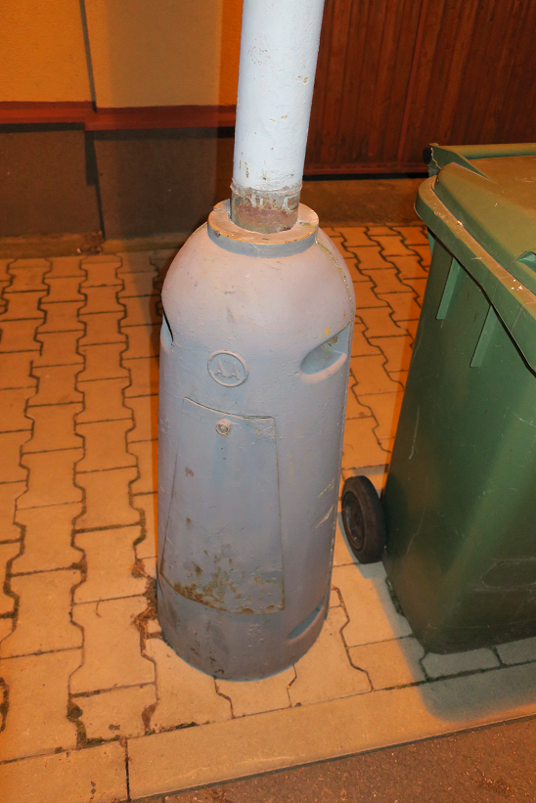
Obr č. 3.: Neúplný nátěr stožáru

- Fyzický stav stožárů:
  - Stav patic stožárů, jejich poškození, případně poškozená dvířka a tedy potřeba výměny, popřípadě mechanické poškození stožáru případně stožárového pouzdra
  - Stav stožáru byl v tabulkové části hodnocen podle následujícího klíče:
    - Stožáry s poškozenou paticí která je třeba vyměnit
    - Stožáry ohnuté nebo vykloněné, u kterých je třeba postavit nové stožárové pouzdro a stožáry vyrovnt a nově usadit.
    - Stožáry u nichž je třeba prořezat zeleň která brání správnému osvětlení komunikace

Graf č. 3.: Doporučené opravy VO

- Typ napájecího kabelu:
  - Typ napájecího kabelu byl rozdělen do 3 hlavních skupin:
    - Hliníkový kabel AYKY
    - Měděný kabel CYKY
    - Vrchní vedení – kroucený kabel AES či starší typ AlFe

- Platnost revizí a dalších prohlídek preventivní údržby:
  - Přehled revizí a jejich platnost drží a postupně obnovuje správce VO tj. TSK Kralupy.

- Náhradní teplota chromatičnosti světelného zdroje:
  - Teplota chromatičnosti zdrojů se pohybuje na hladině kolem 2000K všude tam, kde se nacházejí sodíkové zdroje (více než 90%). V případě LED svítidel (stávající nové lokality jsou osazovány LED zdroji od roku 2015 – se jedná o teplotu chromatičnosti mezi 4000K a 5200K. Pro nové výstavby v budoucnu jsou teploty chromatičnosti stanoveny takto:

Číslo zóny | Druh plochy | Teplota chromatičnosti
1 | Plochy s převažující obytnou funkcí | ≤ 2200 K
2 | Plochy zeleně | ≤ 2200 K
3 | Historické centrum | 2200 K ≤ 2700 K
4 | Plochy výroby, skladování a infrastruktury | 3000 K ≤ 4000 K
5 | Sport a rekreace | 2700 K ≤ 4000 K
6 | Průjezdní komunikace | 2700 K ≤ 4000 K
Tab. č. 2: Určení Tc pro jednotlivé zóny

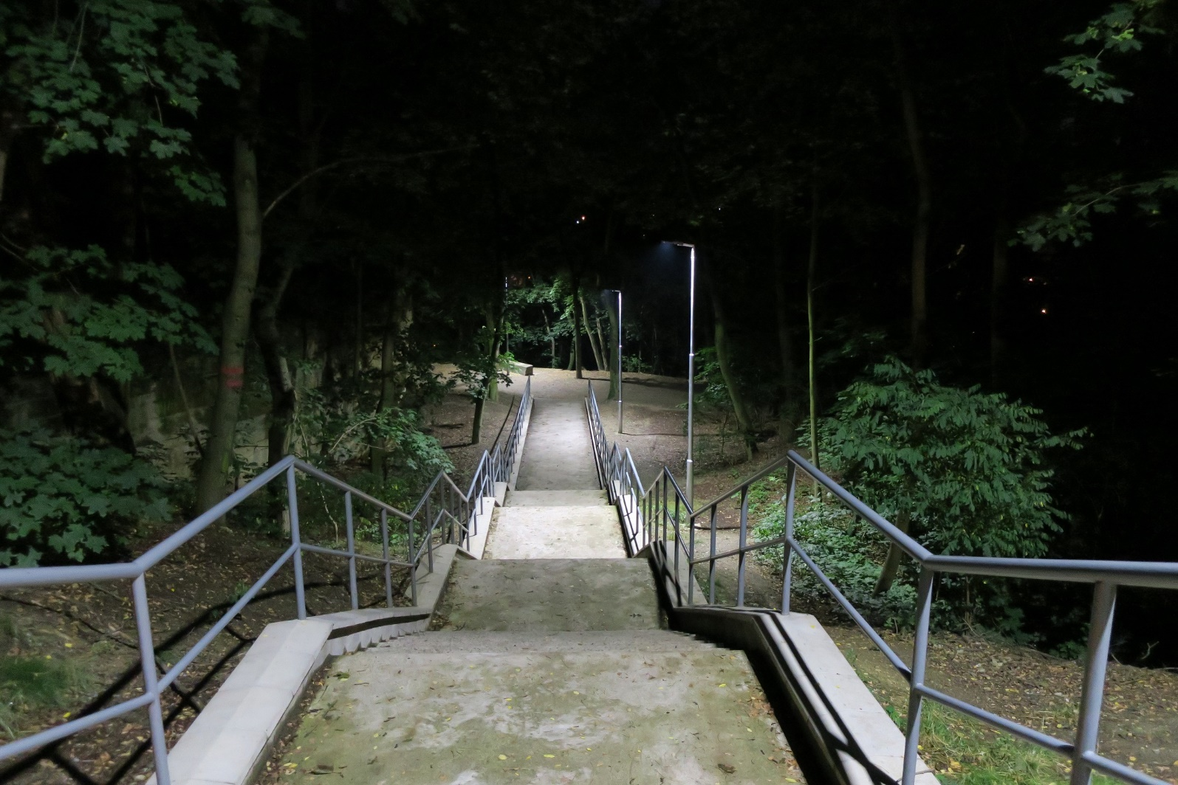

Obr. č. 4: Naprosto nevhodně zvolená Tc 4000K pro enviromentální zónu 2. (Plochy zeleně)

- Aktualizace/doplnění typů připojených zařízení pro provádění komplexního energetického managementu:
  - V současné době na veřejném osvětlení ve městě Kralupy nad Vltavou neexistuje žádné připojené zařízené pro provádění komplexního managementu.
  - Světelná signalizace, návěstidla, popř. další dopravní značení je napájeno ze sítě veřejného osvětlení.
  - Bezpečností kamery jsou napájeny ze sítě veřejného osvětlení.
  - Vánoční osvětlení je napájeno z rozvodu veřejného osvětlení v ulici:
    - Historické centrum kolem Palackého náměstí
    - Mostní
    - Most TGM
  - Přesné umístění vánočních ozdob a jejich příkon je třeba aktualizovat správcem VO při příštím převěšení vánočních ozdob v roce 2020, dle typu použitých ozdob pro daný rok.

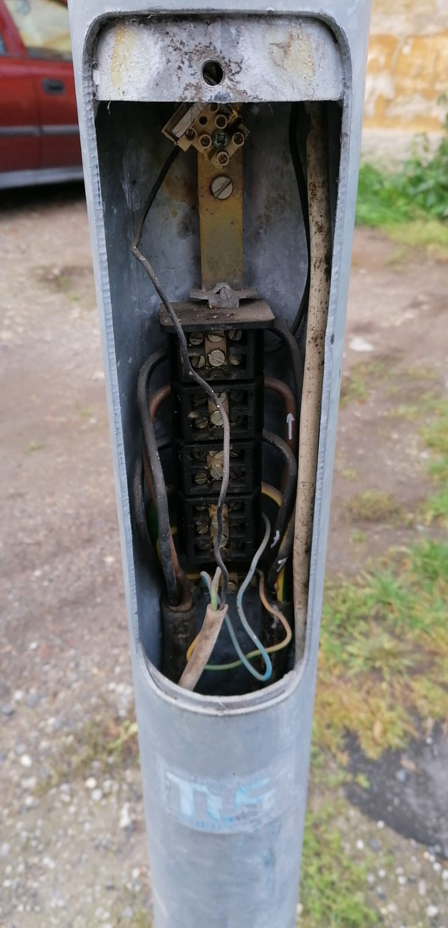
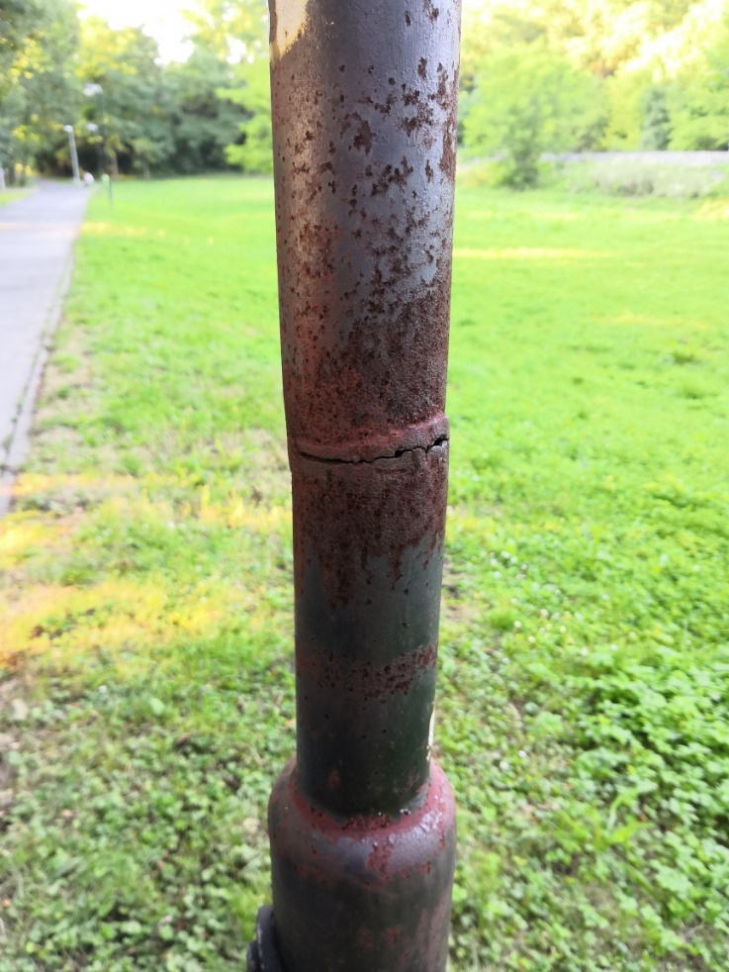

Obr. č. 5 a 6: Náhled detailu světelného místa – fotodokumentace

Výpočet v příloze č. 3.
Detailní výstupy z mapování fyzického stavu soustavy jsou součástí přílohy č. 1.

A2. Analýza stávajících světelně technických parametrů veřejného osvětlení

Na základě místního šetření a vizuálním základě byla soustava rozdělena dle stáří do čtyř skupin:

MODRÁ - nová soustava – stáří do 5 let – světelný bod byl vybudován podle nové koncepce – většinou se jedná i o energeticky úsporná svítidla s LED technologií, soustava je vedena zemním vedením v mědi

ZELENÁ - stáří soustavy mezi 5 – 15 lety – jedná se o soustavu VO, která je postavena či udržovaná ve středně dobém charakteru se zemním vedením s AYKY kabely, soustava je osazena většinou novějšími typy sodíku se středně těžkou energetickou zátěží (sodíkové výbojky se pohybují příkonem mezi 50-250W)

ORANŽOVÁ - soustava nad 15 let – jedná se o soustavu, která vykazuje stáří nad 15 let, většinou se jedná o zemní vedení v hliníku nebo vrchní vedení s neizolovaným kabelem, vlastnosti sloupů začínají vykazovat povrchovou korozi

ČERVENÁ - soustava za hranou životnosti – nad 15 let – jedná se o soustavu, která vykazuje stáří nad 15 let, většinou se jedná o zemní vedení v hliníku nebo vrchní vedení s neizolovaným kabelem, vlastnosti sloupů začínají vykazovat hloubkovou korozi, narušené základy sloupů mohou zpochybňovat také stabilitu samotného světelného bodu

Stáří soustavy a fizycký stav dle členění výše je součástí mapové přílohy č. 1 s následujícím rozdělením do „barevného semaforu“, který zároveň určuje prioritu obnovy:

Graf č. 4.: Stav soustavy VO dle přílohy č.1

Clonění, případně další problematická místa k řešení odstranění překážek za účelem zlepšení světelných podmínek jsou označeny jako problematické lokality v příloze č. 1.

Z důvodu vyhodnocení nedostatečného osvětlení byla vytipována místa s nedostatečným světelným tokem či světelnou intenzitou. Tato místa jsou výsledkem vyhodnocením nejen fyzické obhlídky z terénu, ale i zhodnocení nehodovosti v dokumentu „Základního plánu VO“ či výsledky z orientačního měření. Místa, lokality, která doporučujeme dosvětlit vhodným typem svítidla s vhodnou optikou, popř. doplněním světelných bodů jsou předmětem přílohy č. 1.

Měření bylo provedeno pro orientačně:
- komunikace třídy M, P a C kalibrovaným luxmetrem třídy A,

Zatřízení komunikací do světelných tříd je součástí přílohy č. 3.

A3. Analýza spotřeby elektrické energie po zapínacích místech

Průměrná roční elektrická spotřeba soustavy veřejného činí 1 217,44 MWh. V této spotřebě není zahrnuta i spotřeba elektrické energie za vánoční výzdoby a další připojená zařízení. V tabulce č. 3 je uvedena spotřeba elektrické energie vypočtená z Pasportu VO aktualizovaného k 7.1.2020 správcem VO, dále souhrnně z fakturace odběrných míst. Většina RVO ve městě Kralupy nad Vltavou je ovládána pomocí:
- Hromadného dálkového ovládání,
- Astrohodin,
- Soumrakových čidel.
V rámci modernizace soustavy VO se navrhuje ovládání pomocí inteligentních RVO II. stupně.
Provozní doba svícení veřejného osvětlení je kalkulována standardně dle střídání ročního období a nastavení astrohodin, tedy 4100 hodin ročně. Celkový instalovaný příkon VO a přídavných zařízení je na základě naší analýzy dle údajů spotřeby elektrické energie v současné době 296,94 kW, z čehož 225,81 kW činí veřejné osvětlení, 71,13 kW spadá pod přídavná a přidružená zařízení napájená ze sítě veřejného osvětlení.
Skutečné hodnoty odečtů a spotřeb po jednotlivých zapínacích místech jsou obsaženy v příloze č. 4 – Odečty, spotřeby ZM. Dostupná data jsou pro 34 ZM.
Položka | Rok 2019
Spotřeba VO a přidružených zařízení dle odečtů ČEZ Distribuce | 1217,44 MWh
Spotřeba VO a přidružených zařízení dle Pasportu VO | 925,82 MWh*
Spotřeba VO dle EPM Kralupy | 1322 MWh
Tab. č. 3: Souhrnný roční přehled spotřeb za období 2019

Pozn: * nesoulad v datech je způsoben tím, že Pasport VO obsahuje pouze prvky VO, je nutné ho doplnit o všechna zařízení připojená k sítí VO (SSZ, světelné reklamy a pod).

A4. Analýza ročních provozních a investičních nákladů na veřejné osvětlení

Město Kralupy nad Vltavou vynaložilo za poslední rok průměrně částku 3 833 333,- Kč na energie, a údržbu a správu pak průměrně 300 000,- Kč ročně. Průměrné roční náklady na obnovu veřejného osvětlení v rámci investičních akcí činí 4 211 455,- Kč s tím, že se jedná o zastaralou soustavu často na hraně životnosti a s vysokými náklady na provoz.
Rok | Cena el. energie VO/ročně | Náklady na údržbu opravy a revize | Investiční akce – obnova VO
2018 | 3 500 000,- Kč | 250 000,- Kč | cca 4 956 903,- Kč
2019 | 4 000 000,- Kč | 250 000,- Kč | cca 4 310 820,- Kč
2020 | 4 000 000,- Kč | 250 000,- Kč | cca 3 366 642,- Kč
Tab. č. 4: Přehled nákladů na VO za období 2019

- Reálná životnost jednotlivých komponent soustavy VO je z praxe:
  - Svítidla – 10 - 20 let v závislosti na typu svítidla
  - Rozvaděče – cca 20-30 let v závislosti na typu skříně rozvaděče
  - Kabely – cca 50-60 let (především jedná-li se o zemní vedení)
  - Stožáry - cca 30-40 let v závislosti na typu stožáru a zejména místního prostředí
- sadové 15 - 30 let
- silniční 25 – 50 let

- V příloze č. 5 jsou stanoveny ceny jednotlivých modulů s maximální délkou rozteče včetně rozpočtu cen, z kterého vychází nacenění jednotlivých modulů.

Standardní úroveň financování VO

Jak již bylo napsáno v úvodní části tohoto dokumentu, měla by být ze strany vlastníka veřejného osvětlení z důvodu zajištění bezpečnosti a provozuschopnosti veřejného osvětlení dodržena standardní úroveň financování v oblasti obnovy veřejného osvětlení, které je jedním z majetku města. Na základě výpočtu investičních nákladů na pořízení jednoho světleného místa a životnosti soustavy veřejného osvětlení lze stanovit výši nutných každoročních investičních prostředků pro Českou republiku přibližně ve výši 1 400 Kč s DPH za světelné místo na rok. Tento údaj vychází pro pravidelně udržované a rozvíjené soustavy veřejného osvětlení, které jsou v dobrém technickém stavu.

Standardní úroveň financování = počet světelných míst * náklady na 1 světelné místo/životnost VO
SÚF = 2323 světelných míst *56 000 (průměrné náklady na vybudování 1 SM)/40 let
SÚF = 3 252 200,- Kč/ ročně s DPH

A5. Analýza technického vývoje v oblasti veřejného osvětlení a vývojových trendů

Z hlediska stupně kvality je možné rozdělit svítidla do tří stupňů kvality: nízká, střední a vysoká. Kvalitativní rozdíly definované mezi jednotlivými stupni kvality vycházejí ze světelně-technických parametrů svítidel a jejich technického provedení. Zároveň byla provedena analýza dostupných systémů pro řízení a ovládání soustavy veřejného osvětlení se zhodnocením jejich úrovně investičních nákladů na jejich zavedení.

Stupně kvality svítidel veřejného osvětlení

Vysoký stupeň kvality

Skupina svítidel s vysokým stupněm kvality se vyznačuje především kvalitními komponentami předřadné a optické části svítidla a kvalitním provedením korpusu svítidla a použitých materiálů. Za účelem garance dlouhé životnosti a minimálního poklesu světelného toku svítidla jsou svítidla vybavena kvalitními LED čipy. LED čipy jsou dostatečně chlazeny, čímž je prodloužena jejich doba životnosti. Z těchto důvodů je pro konstrukci korpusu svítidla použito kvalitních materiálů. Světelné zdroje dosahují životnosti 100 000 hod. – L90B10 s poklesem světelného toku LED čipů po 100 000 hod. max. 10 %. Efektivní distribuce a přesné směrování světelného toku je zajištěno optickými čočkami umístěných na LED čipech. Tyto čočky jsou vyrobeny z kvalitních materiálů, odolných vůči degradaci. Skupina svítidel s vysokým stupněm kvality se také vyznačuje dostatečným počtem nabízených optických systémů pro různé řezy komunikací. Na svítidla je poskytována záruka v rozmezí 5-10 let. Ceny svítidel se odvíjí od výkonu svítidel a jejich vybavenosti. Pohybují se cca od 10 000,-Kč a výš. Má vždy certifikaci ENEC.

Střední stupeň kvality

Skupina svítidel se středním stupněm kvality je vybavena kvalitními komponentami předřadné a optické části, ale lze očekávat sníženou kvalitu v provedení korpusu svítidel a použitých materiálů. Snížená kvalita provedení korpusu negativně ovlivňuje teplotní management svítidel. Nedostatečný odvod tepla z LED čipů negativně ovlivňuje životnost a spolehlivost svítidla jako celku. Dochází k vyššímu poklesu světelného toku. Svítidla dosahují provozní životnosti L70B50. Skupina svítidel se také vyznačuje větším množstvím nabízených optických systémů. Poskytovaná záruka na svítidlo se pohybuje v rozmezí 3-6 let s cenou svítidel v rozmezí cca 5 000 – 8000,- Kč. Cena závisí na výkonu svítidel a jejich vybavenosti. Skutečný evropský výrobce k němu vždy dává certifikaci ENEC.

Nízký stupeň kvality

Svítidla s nízkým stupněm kvality se vyznačují nízkou kvalitou komponent předřadné a optické části a nízkou kvalitou provedení korpusu svítidla. Použité LED čipy vykazují velký pokles světelného toku a není zajištěn jejich dostatečný odvod tepla. LED čipy se tak nedostatečně chladí, poškozují se, a tím se významně zkracuje jejich životnost. Svítidla dosahují provozní životnosti L50B50, 50 000h a méně. Předřadná část svítidla není schopna plnit svoji funkci v horizontu několika let. Množství nabízených optických systémů je nedostačující. Svítidla jsou prodávána internetovými prodejci převážně s původem z Číny a se záruční dobou 24 měsíců, která odpovídá jejich kvalitě. Cena svítidel se pohybuje cca kolem 3 000,- Kč. Je nutno si dát pozor na spoustu „překupníků“ kteří se díky benevolentní české legislativě vydávají za „tradiční české výrobce“ a překupují Čínská svítidla a vydávají je za kvalitní česká svítidla. Obvykle nedokladují ENEC, pokud ano je většinou falešný (v Číně vám vystaví papír na cokoli, stačí jim dát vzor). Lze ověřit na stránkách https://www.enec.com/ v seznamu licencovaných produktů.

Tab. č. 5: Přehled výrobců svítidel

Možnosti řízení soustavy veřejného osvětlení
Řízení soustavy veřejného osvětlení je možné rozdělit na dva způsoby:

1. TRADIČNÍ ŘÍZENÍ - tradiční řízení soustavy veřejného osvětlení zahrnuje její zapínání/vypínání případně její stmívání.

2. INTELIGENTNÍ ŘÍZENÍ – inteligentní řízení představuje pokročilé dálkové řízení soustavy veřejného osvětlení s možností jejího monitorování.

1. TRADIČNÍ ŘÍZENÍ
- ZAPÍNÁNÍ/VYPÍNANÍ
  - Astronomické hodiny - spínače astronomických hodin pracují se známými časy východů a západů slunce pro danou lokalitu. Přestavování časů zapnutí a vypnutí veřejného osvětlení realizují astronomické hodiny na základě aktuálního data a předem stanovené tabulky spínaní.
  - Senzory snímající hladinu denního osvětlení - další možností je spínat soustavu veřejného osvětlení dle aktuální hladiny denního osvětlení snímanou prostřednictvím fotobuněk (senzorů snímající aktuální hladinu osvětlení). Pro zapnutí a vypnutí soustavy veřejného osvětlení jsou pak stanoveny konkrétní hladiny denního osvětlení.

- STMÍVÁNÍ
  - Stmívání soustavy veřejného osvětlení je možné na pozemních komunikacích, na kterých dochází během nočních hodin k poklesu intenzity provozu silničních motorových vozidel a současně je zachována požadovaná osvětlenost dle normy ČSN EN 13201. V průběhu noci s nižším provozem dopravy, tak dochází k regulaci světelného toku se zachováním funkčních a bezpečnostních vlastností. V oblastech, kde dochází k častým dopravním nehodám nebo je zde zvýšená kriminalita, se stmívání nedoporučuje.

- INTELIGENTNÍ ŘÍZENÍ

Inteligentní řízení je možné rozdělit do tří úrovní.

- První úroveň řízení - řízení pomocí inteligentního rozvaděče. První úroveň řízení spočívá ve spínání jednotlivých větví veřejného osvětlení napájených z rozvodné skříně.

  - Výhody:
    - Možnost dálkového spínání veřejného osvětlení.
    - Možnost dálkových odečtů elektrické energie.
    - Zasílání chybových hlášení při poklesu jmenovitého proudu.
    - Zasílání zpráv při neoprávněném vniknutí do rozvodné skříně.
    - Ze tří úrovní řízení je tato úroveň nejlevnější.
    - Vše může uživatel hlídat prostřednictvím webového rozhraní.

  - Nevýhody:
    - Není možné sledovat ani ovládat jednotlivá svítidla.
    - Svítidla nejsou pod trvalým napětím.
    - Špatná detekce nefunkčnosti jednotlivých svítidel.
    - Nemožnost ovládat další zařízení.

  - Orientační náklady: 45 000 Kč/ 1 rozvaděč

II. Druhá úroveň řízení - řízení pomocí inteligentního rozvaděče a svítidla. Druhá úroveň řízení využívá k řízení komunikační jednotky, které jsou umístěny v rozvodné skříni a v jednotlivých svítidlech. Komunikace mezi rozvodnou skříní a jednotlivými svítidly je realizována prostřednictvím bezdrátové komunikační sítě typu Mesh.

o Výhody:
    - Možnost dálkového spínaní veřejného osvětlení.
    - Možnost dálkových odečtů elektrické energie.
    - Zasílání zpráv při neoprávněném vniknutí do rozvodné skříně.
    - Možnost ovládání jednotlivých svítidel.
    - Uživatel vidí konkrétní svítidla a jejich stavy (funkčnosti) na webovém rozhraní.
    - Možnost připojení dalších prvků (např. kamerový systém, ukazatel rychlosti atd.).
    - Vše může uživatel hlídat přes webové rozhraní.

o Nevýhody:
    - Každé svítidlo a rozvodná skříň musí být vybaveny komunikační jednotkou.
    - Vyšší pořizovací náklady jak jednotlivých svítidel, tak samotné rozvodné skříně.

  - Orientační náklady: 3000 Kč/ 1 svítidlo, 80 000 Kč/ 1 rozvaděč

III. Třetí úroveň řízení - Třetí úroveň řízení využívá k řízení soustavy veřejného osvětlení detekčních členů v podobě různých senzorů (pohybové senzory, kamery apod.), pomocí kterých je možné reagovat na různé podněty z okolí (počasí, nehody, hustota dopravy atd.). Systém, umožňující vzdálené monitorování a řízení soustavy veřejného osvětlení, pracuje s parametry, jako jsou hustota dopravy, aktuální hladina denního osvětlení, mimořádné situace (nehoda, zvěř), klimatické podmínky (sníh, bouřka, mlha apod.) a překážky na pozemních komunikací.

o Výhody:
    - Celý systém se řídí sám dle nastavených parametrů.
    - Možnost dálkového spínaní veřejného osvětlení.
    - Možnost dálkových odečtů elektrické energie.
    - Zasílání zpráv při neoprávněném vniknutí do rozvodné skříně.
    - Možnost ovládání jednotlivých svítidel.
    - Uživatel vidí konkrétní svítidla a jejich stavy (funkčnosti) na webovém rozhraní.
    - Možnost připojení dalších prvků (např. kamerový systém, ukazatel rychlosti atd.).
    - Nastavení a úpravy funkčnosti systému přes webové rozhraní.
    - Systém může být vybaven nabíjecími stanicemi (inteligentní stožár) pro nabíjení (např. kol, koloběžek, telefonu atd.).

o Nevýhody:
    - Celkový systém je energeticky náročný.
    - Vysoké pořizovací náklady.

  - Orientační náklady: 4 500 Kč/ 1 svítidlo, 150 000 Kč/ 1 rozvaděč (cena se dále odvíjí od počtu senzorů a dalšího individuálního nastavení)

Stupeň kvality | Výrobce | Odkaz
Vysoký | Schréder | https://www.artechnic-schreder.cz/smart-city
Vysoký | Philips Lighting | https://www.lighting.philips.cz/systemy/systemove-oblasti/silnice-a-ulice
Vysoký | OMS Lighting | http://www.omslighting.com/press-release-sk
Vysoký | Siemens | https://new.siemens.com/hk/en/company/topic-areas/mindsphere-application-center-city/connected-city-solutions.html
Střední | Huawei | https://e.huawei.com/se/solutions/industries/smart-city
Střední | Teco | https://www.tecomat.cz/reseni/osvetleni/
Střední | Orcave | https://www.orcave.com/cz/sestavy/orcave_401_550
Střední | DATmoLUX | http://www.datmolux.cz/
Tab. č. 10: Přehled výrobců řídicích systémů

Návrhová část

Návrh rozsahu roční obnovy veřejného osvětlení a její finanční náročnosti v členění podle jednotlivých ulic

Na základě prověření aktuálního stavu zařízení veřejného osvětlení a výsledku analýzy finančních prostředků vložených do obnovy veřejného osvětlení, které jsou dlouhodobě cca 3 000 000,-Kč pod dlouhodobými průměrnými náklady na prostou obnovu, navrhuje pro období 11 let navýšit oblast finančních prostředků pro prostou obnovu veřejného osvětlení na výši 4 600 000,-Kč. Z Těchto prostředků je třeba poměrnou část věnovat na náklady na údržbu stávajících zařízení. Do těchto prostředků nejsou započteny plánované investice. Jde pouze o prostředky na to, aby za dalších 10 let nebyla v technicky nevyhovujícím stavu ½ města a nezačaly lidem lampy padat na hlavu. Zároveň navrhujeme přejít na LED technologii a tím využít část finančních prostředků následně ušetřených na elektrické energii do těchto peněz na údržbu (viz návratnost v tab. 22).
Z této každoroční částky navrhujeme zajistit v následujících 11 letech prostou obnovu nejnutnějšího počtu zařízení veřejného osvětlení nebo jeho dílčích částí. Prostou obnovu navrhujeme v oblasti stávajících stožárů, silových kabelů, optimalizace výložníků a dostavby nových světelných bodů v rámci:
- optimalizace světelných podmínek, splnění požadavků světelných norem,
- požadavků základního plánu osvětlení,
- výsledků orientačních měření,
- fyzické obhlídky v terénu.

Obnova veřejného osvětlení je plánována v rozsahu:
- Svítidla – z důvodu stáří svítidel a energetické náročnosti navrhujeme vyměnit svítidla všude tam, kde dnes nejsou osazena svítidla LED zdroji. Jedná se celkem 1911 ks LED svítidel a výložníků. Většina svítidel je již za hranou životnosti, a ta která jsou například 10-15 let stará se na ni dostanou během doby pro kterou je obnova kalkulována.
- Stožáry veřejného osvětlení – z výsledků obhlídky stavu a předpokladu stárnutí materiálu v čase v následujících 10 letech navrhujeme vyměnit 52 ks sloupů z důvodu statiky či důsledků předpokládané koroze. Dále doplnit 173 nových SM. (Charakteristické moduly specifikující geometrické uspořádání osvětlovací soustavy pro nové stožáry jsou součástí přílohy č. 5)

- Nátěry – nátěry sloupů se předpokládají v rozsahu 1194 sloupů v následujícím 10-letém období, kdy bude nutné obnovit stávající nátěry, ale také natřít stožáry novější, které budou podléhat v čase korozi. Předpokladem je využití kvalitního nátěrového systému s cca 10 letou garancí.
- Silové kabely veřejného osvětlení – opravy silového kabelu jsou v následujících 11 letech naplánovány u celkem 10km tras. (cca 1/3 stávajících starých hliníkových kabelů)

Ulice | Prostá obnova | priorita
28. října | 104 500 Kč | ZELENÁ
29. října GARÁŽE | 102 150 Kč | ZELENÁ
9. května | 174 100 Kč | ZELENÁ
A. Slavíčka | 45 400 Kč | ZELENÁ
Alšova | 119 500 Kč | ZELENÁ
Alšova -SÍDL. V ZÁTIŠÍ | 0 Kč | ZELENÁ
Anglická | 37 400 Kč | ZELENÁ
Arbesova | 46 750 Kč | ZELENÁ
Bezejmenná | 41 350 Kč | ZELENÁ
Bořivojova | 149 600 Kč | ZELENÁ
Boženy Němcové | 84 800 Kč | ZELENÁ
Budečská stezka | 247 050 Kč | ZELENÁ
Cesta brigádníků | 80 600 Kč | ZELENÁ
Chelčického | 137 800 Kč | ORANŽOVÁ
Chmelova | 85 450 Kč | ZELENÁ
Dobrovského | 152 050 Kč | ZELENÁ
Dr. E. Beneše | 95 800 Kč | ZELENÁ
Družstevní | 45 900 Kč | ZELENÁ
Dvořákova | 18 700 Kč | ZELENÁ
Dvořákovo nám. | 88 450 Kč | ZELENÁ
Erbenova | 91 800 Kč | ZELENÁ
Fibichova | 0 Kč | MODRÁ
Gagarinova + SÍDL. | 136 700 Kč | ZELENÁ
Gen. Klapálka | 413 550 Kč | ZELENÁ
Grégrova | 0 Kč | MODRÁ
Hakenova | 45 400 Kč | ZELENÁ
Havlíčkova | 134 850 Kč | ZELENÁ
Hálkova | 108 200 Kč | ORANŽOVÁ
Hennigsdorfská | 200 600 Kč | ORANŽOVÁ
Horní | 192 950 Kč | ZELENÁ
Horymírova | 90 800 Kč | ZELENÁ
Hostivítova | 164 550 Kč | ZELENÁ
Husova | 45 400 Kč | ZELENÁ
Hybešova | 0 Kč | MODRÁ
Hybešova VEDLEJŠÍ | 51 400 Kč | ZELENÁ
I. Olbrachta | 0 Kč | MODRÁ
J.Holuba (CHYBÍ V SEZNAMU ULIC) | 281 100 Kč | ZELENÁ
J. Hory | 90 800 Kč | ZELENÁ
J. Wolkera | 113 150 Kč | ZELENÁ
Jana Palacha | 48 400 Kč | ZELENÁ
Jarníkovy schody | 90 000 Kč | MODRÁ
Ježkova | 56 100 Kč | ZELENÁ
Jiráskova | 62 700 Kč | ZELENÁ
Jodlova | 49 050 Kč | ZELENÁ
Josefa Janury | 9 350 Kč | ZELENÁ
Josefa Spitze | 37 400 Kč | ZELENÁ
Jungmannova | 34 050 Kč | ZELENÁ
K Cikánce | 74 800 Kč | ZELENÁ
K Nové Silnici | 30 000 Kč | ČERVENÁ
K. Čapka | 66 750 Kč | ZELENÁ
Kaplířova | 77 450 Kč | ZELENÁ
Karolíny Světlé | 37 400 Kč | ZELENÁ
Karsova | 0 Kč | MODRÁ
Ke Hřbitovu | 31 350 Kč | ZELENÁ
Ke Kocandě | 213 950 Kč | ČERVENÁ
Ke Koupališti | 254 300 Kč | ZELENÁ
Ke Studánce | 65 100 Kč | ZELENÁ
Kladenská | 193 500 Kč | ZELENÁ
Klicperova | 86 950 Kč | ZELENÁ
Kmochova | 76 050 Kč | ZELENÁ
Komenského nám. | 49 400 Kč | ZELENÁ
Komenského náměstí | 34 050 Kč | ZELENÁ
Krakovská | 283 800 Kč | ZELENÁ
Krátká | 50 400 Kč | ZELENÁ
Kuzmínova | 102 150 Kč | ZELENÁ
Kyjevská | 22 700 Kč | ZELENÁ
Ladova | 70 600 Kč | ZELENÁ
Libušina | 50 750 Kč | ZELENÁ
Lidická | 0 Kč | MODRÁ
Lidové nám. | 90 800 Kč | ZELENÁ
Lobeč (SÍDL.) | 279 650 Kč | ČERVENÁ
Lutovítova | 262 450 Kč | ZELENÁ
Luční | 75 250 Kč | ORANŽOVÁ
Makarenkova | 247 950 Kč | ZELENÁ
Marie Majerové | 87 950 Kč | ZELENÁ
Masarykova | 105 150 Kč | ZELENÁ
Masnerova stezka | 312 450 Kč | ZELENÁ
Maxima Gorkého | 51 400 Kč | ZELENÁ
Máchova | 93 800 Kč | ZELENÁ
Mánesova | 45 400 Kč | ZELENÁ
Mezi Hřišti | 47 900 Kč | ZELENÁ
Mikovická | 113 500 Kč | ZELENÁ
Minická | 62 700 Kč | ZELENÁ
Mlýnská | 116 500 Kč | ZELENÁ
most Masarykův | 512 700 Kč | ZELENÁ
Mostní - PARK + PĚŠÍ MOST | 484 350 Kč | ZELENÁ
Mostní | 835 150 Kč | ZELENÁ
Na Baště | 233 750 Kč | ZELENÁ
Na Cikánce (nebylo v seznamu ulic) | 28 050 Kč | ZELENÁ
Na Horkách | 28 050 Kč | ZELENÁ
Na Hrádku | 22 700 Kč | ZELENÁ
Na Hrázi | 155 900 Kč | ZELENÁ
Na Husarce | 65 450 Kč | ZELENÁ
Na Jáně | 37 400 Kč | ZELENÁ
Na Minickém Kopci | 150 000 Kč | ČERVENÁ
Na Poláčku | 45 400 Kč | ZELENÁ
Na Rybníkách | 84 150 Kč | ZELENÁ
Na Skalách (nebylo v seznamu ulic) | 0 Kč | MODRÁ
Na Staré mlýnské cestě | 91 300 Kč | ZELENÁ
Na Staré mlýnské cestě - PARK | 293 500 Kč | ORANŽOVÁ
Na Turské louce | 74 100 Kč | ZELENÁ
Na Velvarské silnici | 652 700 Kč | ORANŽOVÁ
Na Vršku | 188 750 Kč | ORANŽOVÁ
Na Vyhlídce | 34 050 Kč | ZELENÁ
Na Záruce | 68 100 Kč | ZELENÁ
Na Šachtě | 46 750 Kč | ZELENÁ
Na Žebrech | 0 Kč | MODRÁ
Nad Lobčí | 0 Kč | MODRÁ
Nad Rybníkem | 102 850 Kč | ZELENÁ
Nad Skalou | 40 050 Kč | ZELENÁ
Nad Vsí | 37 400 Kč | ZELENÁ
Nad Vodou (nebylo v seznamu ulic) | 0 Kč | MODRÁ
Nad Zámkem | 161 550 Kč | ZELENÁ
nábřeží J. Rysa | 277 750 Kč | ZELENÁ
Nádražní | 738 650 Kč | ČERVENÁ
nám. J. Seiferta | 77 000 Kč | ZELENÁ
nám. Mládežníků | 68 100 Kč | ZELENÁ
Náměstí G. Karse | 0 Kč | MODRÁ
Neklanova | 0 Kč | MODRÁ
Nerudova | 56 750 Kč | ZELENÁ
Nová | 45 400 Kč | ZELENÁ
Nový Dvůr | 0 Kč | MODRÁ
Okrajová | 34 050 Kč | ZELENÁ
Okružní (nebylo v SEZNAMU ULIC) | 112 200 Kč | ZELENÁ
P. Bezruče | 45 900 Kč | ZELENÁ
Palackého | 0 Kč | MODRÁ
Palackého nám. | 0 Kč | MODRÁ
Písečná | 0 Kč | MODRÁ
Pod Hájem | 28 050 Kč | ZELENÁ
Pod Hradištěm | 179 100 Kč | ZELENÁ
Pod Lipami | 356 400 Kč | ZELENÁ
Pod Macalákem | 240 000 Kč | ČERVENÁ
Pod Skalkou | 45 400 Kč | ZELENÁ
Pod Studánkou (Zeměchy) | 37 400 Kč | ZELENÁ
Pod Svahem | 121 550 Kč | ZELENÁ
Pod Špičákem | 65 600 Kč | ZELENÁ
Podřipská | 125 400 Kč | ZELENÁ
Poděbradova | 49 350 Kč | ORANŽOVÁ
Pražská | 644 650 Kč | ORANŽOVÁ
Prokopova | 120 000 Kč | ČERVENÁ
Purkyňovo nám. | 216 250 Kč | ČERVENÁ
Příčná | 56 750 Kč | ZELENÁ
Předmostí | 52 750 Kč | ZELENÁ
Přemyslova | 687 800 Kč | ZELENÁ
Raisova | 45 400 Kč | ZELENÁ
Rákosová | 140 250 Kč | ZELENÁ
Revoluční | 0 Kč | MODRÁ
Riegrova (nebylo v seznamu ulic) | 102 150 Kč | ZELENÁ
Rubešova | 22 700 Kč | ZELENÁ
Rybova | 126 350 Kč | ZELENÁ
S. K. Neumanna | 111 450 Kč | ORANŽOVÁ
sídl. Hůrka | 601 000 Kč | ORANŽOVÁ
sídl. U Cukrovaru | 962 350 Kč | ORANŽOVÁ
sídl. V Zátiší | 221 300 Kč | ORANŽOVÁ
sídl. V Zátiší - GARÁŽE | 102 150 Kč | ZELENÁ
Seifertova + DŮM ZDRAVÍ | 81 100 Kč | ORANŽOVÁ
Sladkovského | 65 450 Kč | ZELENÁ
Sládkova | 139 200 Kč | ZELENÁ
Slunná | 100 150 Kč | ZELENÁ
Smetanova | 22 700 Kč | ZELENÁ
Sokolská | 30 050 Kč | ZELENÁ
Souběžná | 0 Kč | MODRÁ
Spojovací (nebylo v seznamu ulic) | 75 400 Kč | ZELENÁ
Tomáškova | 45 400 Kč | ZELENÁ
Tomkova | 79 450 Kč | ZELENÁ
Trojanova | 87 450 Kč | ORANŽOVÁ
Tylova | 62 400 Kč | ZELENÁ
Tyršova | 392 000 Kč | ORANŽOVÁ
třída Legií | 0 Kč | MODRÁ
Třebízského | 672 250 Kč | ZELENÁ
U Cukrovaru | 272 400 Kč | ZELENÁ
U Dýhárny | 245 400 Kč | ČERVENÁ
U Háje | 300 000 Kč | ČERVENÁ
U Hřbitova | 179 650 Kč | ZELENÁ
U Jeslí | 86 950 Kč | ZELENÁ
U Kovárny | 18 850 Kč | ZELENÁ
U Křížku | 362 300 Kč | ORANŽOVÁ
U Parku | 45 400 Kč | ZELENÁ
U Sociálního domu | 71 100 Kč | ZELENÁ
U Stadionu | 45 400 Kč | ZELENÁ
U Studánky | 177 150 Kč | ZELENÁ
U Transformátoru | 314 550 Kč | ZELENÁ
U Vodárny | 0 Kč | MODRÁ
V Hliništi | 37 050 Kč | ZELENÁ
V Kopci | 0 Kč | MODRÁ
V Luhu | 218 550 Kč | ZELENÁ
V Olších | 224 650 Kč | ZELENÁ
V Pískovně | 581 800 Kč | ČERVENÁ
V Rokli | 49 750 Kč | ZELENÁ
V Rokli (ZEMĚCHY) | 39 400 Kč | ZELENÁ
V Růžovém údolí | 0 Kč | MODRÁ
V Sadech | 68 100 Kč | ZELENÁ
V Uličce | 37 400 Kč | ZELENÁ
V Zahradě | 179 050 Kč | ČERVENÁ
V Zahradách | 45 400 Kč | ZELENÁ
V Zahrádkách | 46 750 Kč | ZELENÁ
V Zátiší | 99 300 Kč | ČERVENÁ
V. Jirsíka | 45 400 Kč | ZELENÁ
Vaníčkova | 111 000 Kč | MODRÁ
Varšavská | 22 700 Kč | ZELENÁ
Ve Starém Lobečku | 117 650 Kč | ZELENÁ
Velvarská | 420 000 Kč | ČERVENÁ
Vltavská | 227 650 Kč | ZELENÁ
Vodárenská | 248 000 Kč | ORANŽOVÁ
Vojenova | 2 000 Kč | ORANŽOVÁ
Vrchlického | 48 400 Kč | ZELENÁ
Větrná | 30 000 Kč | ČERVENÁ
Za Humny | 0 Kč | MODRÁ
Za Školou | 56 750 Kč | ZELENÁ
Zborovská | 45 400 Kč | ZELENÁ
Šafaříkova | 96 800 Kč | ZELENÁ
Školní | 90 650 Kč | ZELENÁ
Školská | 0 Kč | MODRÁ
Šmeralova | 116 750 Kč | ZELENÁ
Šrámkova | 99 800 Kč | ZELENÁ
Štefánikova | 54 400 Kč | ZELENÁ
Žižkova | 75 450 Kč | ZELENÁ
Čechova | 247 850 Kč | ZELENÁ
Česká | 51 400 Kč | ZELENÁ

Tab. č. 11: Cenová kalkulace obnovy po jednotlivých komunikacích

Návrh rozsahu prosté obnovy VO je obsahem přílohy č. 1 – Obnova VO– po ulicích. Rozpis obnovy po místních komunikacích je součástí přílohy č. 10 – Finanční náklady – obnova a modernizace Kralupy nad Vltavou.

Návrh harmonogramu obnovy veřejného osvětlení
Harmonogram obnovy VO byl stanoven dle průjezdních úseků komunikací a funkčních částí města. VO je nejdříve obnovováno na průjezdních úsecích komunikací, které jsou zatíženy vyšší intenzitou dopravy motorových vozidel. Jedná se především o komunikace v ulicích Mostní, Přemyslova, Podřipská, Gen. Klapálka, Přemyslova, 28. Října, Na Velvarské silnici a Pražská dále pak jednotlivá sídliště s velkou koncentrací obyvatel.
V dalších vlnách se bude jednat o ucelené celky města - místní komunikace s napojením na průjezdní úseky komunikací a oblasti v jejich blízkosti.
Plnění harmonogramu obnovy je navrženo na 11 let.
Popisky řádků | Finanční náklady na prostou obnovu
2021 | 3 688 500 Kč
2022 | 6 017 800 Kč
2023 | 5 238 250 Kč
2024 | 4 720 650 Kč
2025 | 4 205 350 Kč
2026 | 3 318 350 Kč
2027 | 3 347 900 Kč
2028 | 4 265 600 Kč
2029 | 4 138 850 Kč
2030 | 4 023 550 Kč
2031 | 4 542 150 Kč
obnova zařízení (kabely, stožáry, RVO) | 29 339 900 Kč
výměna dožitých svítidel | 18 167 050 Kč
Celkový součet | 47 506 950 Kč
Tab. č. 12: Harmonogram obnovy v letech 2021-2031
* Ceny za uvedenou obnovu vychází z cen prací obvyklých pro rok 2019, bez započtení budoucí inflace

  - Z celkových nákladů na nutnou obnovu příloha č.1 a provedeného zmapování stavu je patrné, že konstrukční prvky soustavy, především stožáry a kabeláž, se blíží svojí konstrukční životnosti. Pokud se stávající náklady na obnovu nenavýší na potřebnou úroveň a nebude provedena nutná údržba, reálně hrozí zhoršení stavu během 4-8 let, a během 11 let se stav další cca 20% stožárů (především sadovek) stane konstrukčně nebezpečnými pro své okolí. Zároveň přibude o cca 15-20% více kabelových zemních poruch.

Návrh rozsahu modernizace s určením návratnosti a provozních nákladů

Modernizace veřejného osvětlení je plánována v rozsahu:
- V případě implementace inteligentního řízení II. úrovně bude nutné vybavit:
  - Svítidla s možností Smart řízení (vybavena DALI předřadníkem a Nema socketem) + bezdrátové moduly pro řízení – v celkovém počtu 2479 ks
Rozvaděče – stávající rozvaděče plánujeme z celkového počtu 34 ks RVO rekonstruovat v rozsahu 28 ks rozvaděčů, a 6 rozvaděčů dozbrojit.
* Náklady na II. Úroveň řízení kalkulovány na základě požadavku vedení města viz zápis z jednání při tvorbě tohoto dokumentu.
Podrobná modernizace soustavy VO je součástí přílohy č. 1 – Prostá obnova – detailní soupis, kde jsou naceněny náklady na úrovni jednotlivých světelných míst. Cena svítidla je určena tak, aby odpovídala cenové hladině vybraných typů svítidel v jednotlivých nadefinovaných zónách.

Zóna 1 – Plochy s převažující obytnou funkcí
Charakter oblasti | Oblast, ve které bydlí naprostá většina obyvatel města, Charakteristickým rysem je zástavba rodinnými a panelovými domy, u rodinných domů ohraničenými zahradou
Vymezení oblasti | Většina rozlohy města
Specifické prostory | Chatové a zahrádkářské oblasti, kde je osvětlení instalovanou pouze na příjezdové cesty,  Garáže
Typ svítidla | Technická nebo designová svítidla klasického nebo moderního tvaru. Zachovávat v rámci jedné čtvrti jednotný vzhled.
Typ stožáru | Bezpaticový válcový, pro výšku 8 m možno použití výložníku
Max. výška světelného místa | 6 m ≤ 8 m
Povrchová úprava (barva) | Po zinkový ochranný nátěr (stříbrná RAL 7001 případně blízké odstíny)
Charakter osvětlení prostoru | Typ 2
Úroveň jasu | Střední
Barva světla | ≤ 2700 K
Index podání barev Ra | ≥ 70
Zóna životního prostředí | E4

Příklady vzhledu svítidel pro zónu 1
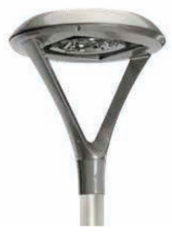
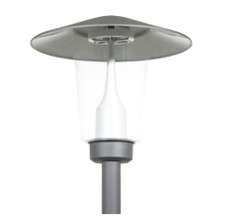
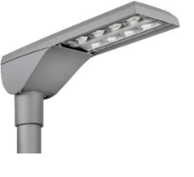
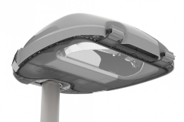
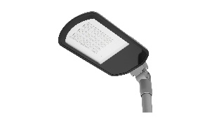
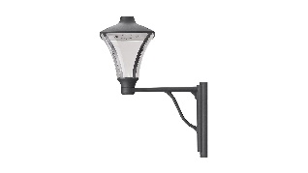

Zóna 2 – Plochy zeleně
Charakter oblasti | Převážně parky a zelená prostranství s cestami pro pěší, stromy, křovinami a okrasnou zelení. Vyskytovat se mohou lavičky.
Vymezení oblasti | Veřejné prostranství s převahou ozelenění napříč městem (Parky, plochy kolem městských hradeb apod.)
Specifické prostory
Typ svítidla | Parková svítidla klasického nebo moderního tvaru, typ dodržovat napříč celým městem
Typ stožáru | Bezpaticový válcový stožár, bez výložníku
Max. výška světelného místa | 5m ≤ 6 m
Povrchová úprava (barva) | Po zinkový ochranný nátěr (stříbrná RAL 7001 případně blízké odstíny), Antracitová šedočerná (stříbrná RAL 7016 případně blízké odstíny)
Charakter osvětlení prostoru | Typ 3
Úroveň jasu | Nízká
Barva světla | ≤ 2700 K
Index podání barev Ra | ≥ 70
Zóna životního prostředí | E2

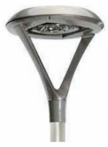
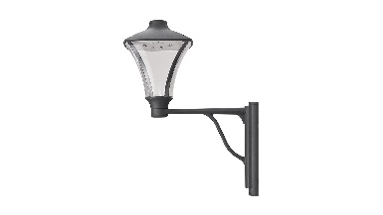
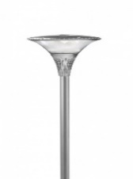
Obrázek 43 Příklad vzhledu svítidel pro zónu 2
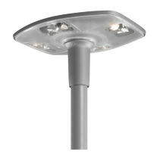
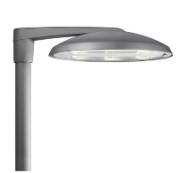
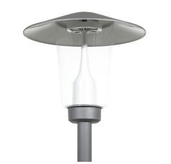

Zóna 3 – Historické Centrum
Charakter oblasti | Jedná se o centrální historickou část města, která tvoří historické jádro Kralup nad Vltavou, která je dána i části původního opevnění města. Nachází se převážně historická a architektonické cenné stavby.
Vymezení oblasti | Centrum města Kralup nad Vltavou a stanoveno výnosem č.11 Ministerstva kultury České socialistické republiky ze dne 6. října 1981
Specifické prostory | Definováno výnosem z roku 6. října 1981
Typ svítidla | Stožáry a výložníky musí utvořit tvarově propojený celek s jednotným designem, možná jsou ramínka na fasádách
Typ stožáru | Válcový stožár, Historický stožár
Max. výška světelného místa | 6 m
Povrchová úprava (barva) | Antracitová šedočerná (stříbrná RAL 7016 případně blízké odstíny)
Charakter osvětlení prostoru | Typ 3
Úroveň jasu | Vyšší
Barva světla | 2200 K ≤ 2700 K
Index podání barev Ra | ≥ 70
Zóna životního prostředí | E4
Příklad vzhledu svítidel pro zónu 3
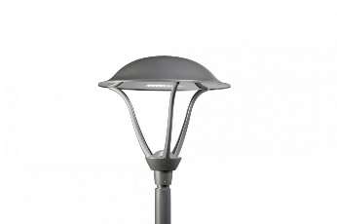
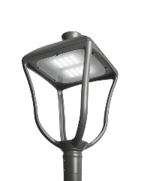

Zóna 4 – Plochy výroby, skladování a infrastruktury (průmyslové části)
Charakter oblasti | Charakteristické oblasti jsou převážně výrobní haly, skladiště, manipulační plochy, železniční seřadiště, firmy apod.
Vymezení oblasti | Dolní Dvory, ulice Na Hrázi, Pekařská, Pražská, Wolkerova atd.
Specifické prostory | Vlakové a autobusové nádraží
Typ svítidla | Technická svítidla klasického nebo moderního tvaru
Typ stožáru | Bezpaticový válcový nebo hraněný, pro výšky od 8 m možno použití výložníku
Max. výška světelného místa | 8 m ≤ 10 m
Povrchová úprava (barva) | Po zinkový ochranný nátěr (stříbrná RAL 7001 případně blízké odstíny)
Charakter osvětlení prostoru | Typ 1
Úroveň jasu | Nízká
Barva světla | 3000 K ≤ 4000 K
Index podání barev Ra | ≥ 70
Zóna životního prostředí | E2
Příklad vzhledu svítidel pro zónu 4

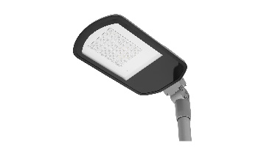

Zóna 5 – Sport a rekreace
Charakter oblasti | Multifunkční nebo účelové sportoviště a sportovní areály. Jedná se o osvětlení hracích ploch, které jsou v provozu jen po setmění v některé dny.
Vymezení oblasti | Zimní stadion, fotbalové areály
Specifické prostory | -
Typ svítidla | Svítidla s vhodným optickým systémem (symetrická asymetrická). U menších hřišť lze využít svítidla pro osvětlení ulic.
Typ stožáru | Dle funkčnosti
Max. výška světelného místa | Dle funkčnosti
Povrchová úprava (barva) | Dle funkčnosti
Charakter osvětlení prostoru | Dle funkčnosti
Úroveň jasu | Vysoká
Barva světla | 3000 K ≤ 4000 K
Index podání barev Ra | ≥ 70
Zóna životního prostředí | E4

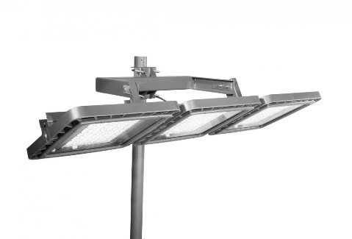
Příklad vzhledu svítidel pro zónu 5
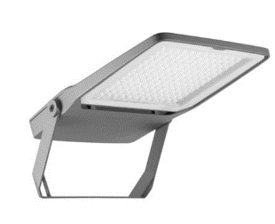
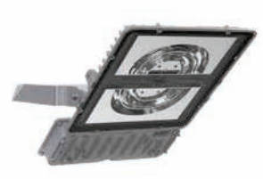

Zóna 6 – Průjezdní komunikace
Charakter oblasti | Dvouproudé nebo více proudé komunikace, ke kterým mohou přiléhat chodníky a parkovací stání.
Vymezení oblasti | Dálnice včetně sjezdů a nájezdů, veškeré silnice II a III třídy
Specifické prostory | Prostory okružních křižovatek – osvětlení realizovat svítidly s odlišnou barvou chromatičnosti
Typ svítidla | Technická svítidla klasického nebo moderního tvaru
Typ stožáru | Bezpaticový válcový nebo hraněný, pro výšky od 8 m možno použití výložníku
Max. výška světelného místa | 8 ≤ 10 m
Povrchová úprava (barva) | Po zinkový ochranný nátěr (stříbrná RAL 7001 případně blízké odstíny)
Charakter osvětlení prostoru | Typ 1
Úroveň jasu | Střední
Barva světla | 2700 K ≤ 4000 K
Index podání barev Ra | ≥ 70
Zóna životního prostředí | E2

Příklad vzhledu svítidel pro zónu 6

2.3.1 Návrh Modernizace

Návrh modernizace soustavy uvažuje s postupným přechodem na inteligentní systém řízení tzv .SMART II. Úrovně.
Zde budou prioritně svítidla na hlavních průjezdních komunikacích vybavena DALI předřadníkem a Nema socketem + bezdrátovým modulem řízení, postupně bude takto vybaveno všech 2479 ks svítidel (v závislosti na jejich postupné výměně za LED.
Z toho důvodu by mělo být v prvních dvou letech vyměněny nebo technologií bezdrátového řízení alespoň dozbrojeny i všechny rozvaděče, což vzhledem k jejich současnému stáří by bylo žádoucí i z pohledu samotné obnovy.
Priority v jednotlivých modernizačních krocích byly stanoveny písmeny A-C od nejdůležitější po nejménědůležité.
Náklady na modernizaci jednotlivých komunikací jsou uvedeny v tabulce níže:
Ulice | Modernizace | priorita
28. října | 72 000 Kč | A
29. října GARÁŽE | 27 000 Kč | C
9. května | 36 000 Kč | B
A. Slavíčka | 12 000 Kč | C
Alšova | 39 000 Kč | C
Alšova -SÍDL. V ZÁTIŠÍ | 6 000 Kč | C
Anglická | 12 000 Kč | C
Arbesova | 15 000 Kč | C
Bezejmenná | 3 000 Kč | C
Bořivojova | 48 000 Kč | C
Boženy Němcové | 24 000 Kč | C
Budečská stezka | 69 000 Kč | C
Cesta brigádníků | 18 000 Kč | C
Chelčického | 24 000 Kč | C
Chmelova | 21 000 Kč | C
Dobrovského | 57 000 Kč | B
Dr. E. Beneše | 33 000 Kč | C
Družstevní | 12 000 Kč | C
Dvořákova | 6 000 Kč | C
Dvořákovo nám. | 21 000 Kč | C
Erbenova | 24 000 Kč | C
Fibichova | 6 000 Kč | C
Gagarinova + SÍDL. | 66 000 Kč | C
Gen. Klapálka | 102 000 Kč | A
Grégrova | 3 000 Kč | C
Hakenova | 30 000 Kč | C
Havlíčkova | 33 000 Kč | C
Hálkova | 36 000 Kč | B
Hennigsdorfská | 33 000 Kč | B
Horní | 51 000 Kč | C
Horymírova | 24 000 Kč | C
Hostivítova | 90 000 Kč | C
Husova | 12 000 Kč | C
Hybešova | 69 000 Kč | B
Hybešova VEDLEJŠÍ | 12 000 Kč | C
I. Olbrachta | 36 000 Kč | C
J.Holuba (CHYBÍ V SEZNAMU ULIC) | 87 000 Kč | C
J. Hory | 24 000 Kč | C
J. Wolkera | 27 000 Kč | C
Jana Palacha | 69 000 Kč | C
Jarníkovy schody | 45 000 Kč | C
Ježkova | 18 000 Kč | C
Jiráskova | 18 000 Kč | A
Jodlova | 27 000 Kč | C
Josefa Janury | 3 000 Kč | C
Josefa Spitze | 12 000 Kč | C
Jungmannova | 9 000 Kč | C
K Cikánce | 24 000 Kč | C
K Nové Silnici | 0 Kč | C
K. Čapka | 15 000 Kč | C
Kaplířova | 21 000 Kč | C
Karolíny Světlé | 12 000 Kč | C
Karsova | 27 000 Kč | C
Ke Hřbitovu | 15 000 Kč | B
Ke Kocandě | 51 000 Kč | C
Ke Koupališti | 54 000 Kč | C
Ke Studánce | 18 000 Kč | C
Kladenská | 42 000 Kč | B
Klicperova | 21 000 Kč | C
Kmochova | 9 000 Kč | C
Komenského nám. | 63 000 Kč | C
Komenského náměstí | 9 000 Kč | C
Krakovská | 84 000 Kč | C
Krátká | 12 000 Kč | C
Kuzmínova | 54 000 Kč | C
Kyjevská | 6 000 Kč | C
Ladova | 18 000 Kč | C
Libušina | 15 000 Kč | C
Lidická | 36 000 Kč | C
Lidové nám. | 27 000 Kč | C
Lobeč (SÍDL.) | 57 000 Kč | C
Lutovítova | 90 000 Kč | C
Luční | 15 000 Kč | C
Makarenkova | 51 000 Kč | C
Marie Majerové | 21 000 Kč | C
Masarykova | 27 000 Kč | C
Masnerova stezka | 81 000 Kč | C
Maxima Gorkého | 12 000 Kč | C
Máchova | 24 000 Kč | C
Mánesova | 12 000 Kč | C
Mezi Hřišti | 12 000 Kč | C
Mikovická | 30 000 Kč | C
Minická | 63 000 Kč | B
Mlýnská | 30 000 Kč | C
most Masarykův | 18 000 Kč | A
Mostní - PARK + PĚŠÍ MOST | 96 000 Kč | C
Mostní | 0 Kč | A
Na Baště | 75 000 Kč | C
Na Cikánce (nebylo v seznamu ulic) | 9 000 Kč | C
Na Horkách | 9 000 Kč | C
Na Hrádku | 6 000 Kč | C
Na Hrázi | 6 000 Kč | A
Na Husarce | 21 000 Kč | C
Na Jáně | 12 000 Kč | C
Na Minickém Kopci | 0 Kč | C
Na Poláčku | 12 000 Kč | C
Na Rybníkách | 60 000 Kč | C
Na Skalách (nebylo v seznamu ulic) | 33 000 Kč | C
Na Staré mlýnské cestě | 24 000 Kč | C
Na Staré mlýnské cestě - PARK | 60 000 Kč | C
Na Turské louce | 18 000 Kč | C
Na Velvarské silnici | 48 000 Kč | A
Na Vršku | 45 000 Kč | C
Na Vyhlídce | 9 000 Kč | C
Na Záruce | 18 000 Kč | C
Na Šachtě | 15 000 Kč | C
Na Žebrech | 9 000 Kč | C
Nad Lobčí | 60 000 Kč | C
Nad Rybníkem | 33 000 Kč | C
Nad Skalou | 9 000 Kč | C
Nad Vsí | 12 000 Kč | C
Nad Vodou (nebylo v seznamu ulic) | 12 000 Kč | C
Nad Zámkem | 39 000 Kč | C
nábřeží J. Rysa | 75 000 Kč | C
Nádražní | 60 000 Kč | B
nám. J. Seiferta | 3 000 Kč | C
nám. Mládežníků | 18 000 Kč | C
Náměstí G. Karse | 3 000 Kč | C
Neklanova | 24 000 Kč | C
Nerudova | 15 000 Kč | C
Nová | 12 000 Kč | C
Nový Dvůr | 6 000 Kč | C
Okrajová | 9 000 Kč | C
Okružní (nebylo v SEZNAMU ULIC) | 36 000 Kč | C
P. Bezruče | 12 000 Kč | C
Palackého | 15 000 Kč | C
Palackého nám. | 102 000 Kč | C
Písečná | 27 000 Kč | C
Pod Hájem | 9 000 Kč | C
Pod Hradištěm | 75 000 Kč | C
Pod Lipami | 12 000 Kč | C
Pod Macalákem | 0 Kč | C
Pod Skalkou | 12 000 Kč | C
Pod Studánkou (Zeměchy) | 12 000 Kč | C
Pod Svahem | 39 000 Kč | C
Pod Špičákem | 18 000 Kč | C
Podřipská | 36 000 Kč | B
Poděbradova | 39 000 Kč | B
Pražská | 123 000 Kč | A
Prokopova | 0 Kč | C
Purkyňovo nám. | 45 000 Kč | C
Příčná | 15 000 Kč | C
Předmostí | 15 000 Kč | C
Přemyslova | 186 000 Kč | A
Raisova | 12 000 Kč | C
Rákosová | 45 000 Kč | C
Revoluční | 66 000 Kč | C
Riegrova (nebylo v seznamu ulic) | 27 000 Kč | C
Rubešova | 6 000 Kč | C
Rybova | 33 000 Kč | C
S. K. Neumanna | 27 000 Kč | A
sídl. Hůrka | 150 000 Kč | C
sídl. U Cukrovaru | 243 000 Kč | C
sídl. V Zátiší | 87 000 Kč | B
sídl. V Zátiší - GARÁŽE | 27 000 Kč | C
Seifertova + DŮM ZDRAVÍ | 18 000 Kč | C
Sladkovského | 24 000 Kč | C
Sládkova | 36 000 Kč | C
Slunná | 27 000 Kč | C
Smetanova | 6 000 Kč | C
Sokolská | 9 000 Kč | C
Souběžná | 12 000 Kč | C
Spojovací (nebylo v seznamu ulic) | 12 000 Kč | C
Tomáškova | 12 000 Kč | C
Tomkova | 21 000 Kč | C
Trojanova | 21 000 Kč | C
Tylova | 36 000 Kč | C
Tyršova | 30 000 Kč | C
třída Legií | 39 000 Kč | C
Třebízského | 81 000 Kč | B
U Cukrovaru | 72 000 Kč | C
U Dýhárny | 24 000 Kč | B
U Háje | 0 Kč | C
U Hřbitova | 51 000 Kč | B
U Jeslí | 21 000 Kč | C
U Kovárny | 3 000 Kč | C
U Křížku | 54 000 Kč | C
U Parku | 81 000 Kč | C
U Sociálního domu | 18 000 Kč | C
U Stadionu | 12 000 Kč | C
U Studánky | 27 000 Kč | C
U Transformátoru | 99 000 Kč | C
U Vodárny | 15 000 Kč | C
V Hliništi | 9 000 Kč | C
V Kopci | 9 000 Kč | C
V Luhu | 69 000 Kč | C
V Olších | 57 000 Kč | C
V Pískovně | 12 000 Kč | B
V Rokli | 15 000 Kč | C
V Rokli (ZEMĚCHY) | 12 000 Kč | C
V Růžovém údolí | 105 000 Kč | A
V Sadech | 18 000 Kč | C
V Uličce | 21 000 Kč | C
V Zahradě | 39 000 Kč | C
V Zahradách | 12 000 Kč | C
V Zahrádkách | 15 000 Kč | C
V Zátiší | 24 000 Kč | C
V. Jirsíka | 12 000 Kč | C
Vaníčkova | 36 000 Kč | C
Varšavská | 6 000 Kč | C
Ve Starém Lobečku | 27 000 Kč | C
Velvarská | 0 Kč | C
Vltavská | 57 000 Kč | C
Vodárenská | 60 000 Kč | C
Vojenova | 9 000 Kč | C
Vrchlického | 12 000 Kč | C
Větrná | 0 Kč | C
Za Humny | 27 000 Kč | C
Za Školou | 15 000 Kč | C
Zborovská | 12 000 Kč | C
Šafaříkova | 24 000 Kč | C
Školní | 21 000 Kč | B
Školská | 27 000 Kč | C
Šmeralova | 15 000 Kč | C
Šrámkova | 24 000 Kč | C
Štefánikova | 51 000 Kč | C
Žižkova | 21 000 Kč | C
Čechova | 90 000 Kč | C
Česká | 12 000 Kč | C
Výměna rozvaděče | 3 360 000 Kč | B
Modrnizace rozvaděče | 480 000 Kč | B

Tab. č. 20: Cenová kalkulace modernizace po jednotlivých komunikacích

Určení návratnosti provozních nákladů

 | Hodnota
Současný instalovaný příkon soustavy VO | 225,81 kW
Současný instalovaný příkon soustavy VO vč. přidružených zařízení | 296,94 kW
Instalovaný příkon soustavy VO po modernizaci | 113,74 kW
Instalovaný příkon soustavy VO po modernizaci vč. nastavení regulačních harmonogramů (předpokládaná úspora 30%) | 79,62 kW
Instalovaný příkon soustavy VO a přídavných zařízení po modernizaci vč. nastavení regulačních harmonogramů | 150,75 kW
Spotřeba soustavy VO vč. přidružených zařízení | 1217,45 MWh
Spotřeba VO a přídavných zařízení po modernizaci | 618,08 MWH
Stávající cena za elektrickou energii VO vč. přidružených zařízení/ročně | 4 005 423,66 Kč
Max. cena za elektrickou energii VO vč. přidružených zařízení po modernizaci/ročně | 2 033 477,54 Kč
Úspora za elektrickou energii ročně | 1 971 946,12 Kč
Náklady za výměnu svítidel za LED | 18 167 050,00 Kč
Snížení nákladů na údržbu zdrojů | 364 900,00 Kč
Návratnost za výměnu svítidel za LED | 7,77 let
Náklady za modernizaci VO | 11 277 000,00 Kč
Návratnost investice modernizace VO | 19,06 let
Tab. č. 22: Určení návratnosti provozních nákladů

Předpoklad:
- Provozní doba VO: 4100 provozních hodin ročně (tj. 16 hodin v zimě, 8 hodin v létě, spínání sítě VO dle astrohodin)
- Kumulovaná cena za elektrickou energii (sazba C62d): 3,29 Kč/kW (vč předpokládané progrese během 10 let)
- Daň: 21%

Po celkové modernizaci včetně nastavení regulačních harmonogramů bude instalovaný příkon 150,75 kW.
Výměna svítidel za LED se vyplatí za předpokladu použití svítidel se zárukou 10 let. Zároveň je kalkulace konzervativní, počítaná pro svítidla s průměrnou cenou 8-9tis korun. Pokud budou použita svítidla s cenou okolo 6000kč, dostane se návratnost na úroveň cca 5ti let.

Návrh harmonogramu modernizace veřejného osvětlení
Harmonogram modernizace VO byl stanoven dle průjezdních úseků komunikací a funkčních částí města a koreluje s místním harmonogramem obnovy VO.
Plnění harmonogramu modernizace VO je navrženo na 11 let.
Popisky řádků | Celkem za modernizaci
2021 | 867 000 Kč
2022 | 3 909 000 Kč
2023 | 864 000 Kč
2024 | 654 000 Kč
2025 | 744 000 Kč
2026 | 834 000 Kč
2027 | 591 000 Kč
2028 | 684 000 Kč
2029 | 603 000 Kč
2030 | 705 000 Kč
2031 | 822 000 Kč
Celkový součet | 11 277 000Kč
Tab. č. 23: Harmonogram modernizace období 2021-2031

* Ceny za uvedenou modernizaci vychází z cen prací obvyklých pro rok 2019, bez započtení budoucí inflace

Návrh harmonogramu modernizace veřejného osvětlení

Návrh obnovy a modernizace zahrnuje optimalizaci celého města, kdy dojde k úpravě celého VO se zapínacím místem po konkrétních ulicích. Průběh modernizace je rozložen do 11 let. V rámci návrhu modernizace a obnovy soustavy VO bylo navrženo 5 modernizačních kroků.
Prvním modernizačním krokem je optimalizace geometrie osvětlovací soustavy. Pro tyto účely byly na základě základního plánu osvětlení vytvořeny moduly, navrhující optimalizaci geometrie osvětlovacích soustav pro pozemní komunikace (ulice) s různým stavebním uspořádáním. Modernizační krok vychází z požadavků základního plánu osvětlení a fyzické obhlídky v terénu. Správnost navržených modulů musí být pro dané pozemní komunikace (ulice) ověřena světelně technickým výpočtem.
Druhý modernizační krok spočívá v doplnění nosných konstrukcí veřejného osvětlení vycházející z požadavků vytvořených modulů.
Třetí modernizační krok zahrnuje výměnu starých svítidel za nová svítidla. Důvodem je zajištění bezpečných světelně technických podmínek splňující požadavky souboru norem ČSN EN 13201, snížení energetické náročnosti, zvýšení doby životnosti svítidel a snížení pracnosti údržby svítidel.
Poslední dva kroky modernizace souvisejí s možnostmi dálkové správy VO. Jedná se o výměnu klasických RVO za inteligentní a instalaci řídících modulů do jednotlivých svítidel VO.

Místní harmonogram obnovy a modernizace po ulicích ve městě:
Ulice | Harmonogram
28. října | 2023
29. října GARÁŽE | 2025
9. května | 2024
A. Slavíčka | 2025
Alšova | 2025
Alšova -SÍDL. V ZÁTIŠÍ | 2025
Anglická | 2025
Arbesova | 2025
Bezejmenná | 2025
Bořivojova | 2025
Boženy Němcové | 2025
Budečská stezka | 2025
Cesta brigádníků | 2025
Chelčického | 2022
Chmelova | 2025
Dobrovského | 2024
Dr. E. Beneše | 2025
Družstevní | 2025
Dvořákova | 2025
Dvořákovo nám. | 2025
Erbenova | 2025
Fibichova | 2024
Gagarinova + SÍDL. | 2025
Gen. Klapálka | 2023
Grégrova | 2024
Hakenova | 2025
Havlíčkova | 2026
Hálkova | 2022
Hennigsdorfská | 2022
Horní | 2026
Horymírova | 2026
Hostivítova | 2026
Husova | 2026
Hybešova | 2021
Hybešova VEDLEJŠÍ | 2026
I. Olbrachta | 2024
J.Holuba (CHYBÍ V SEZNAMU ULIC) | 2026
J. Hory | 2026
J. Wolkera | 2026
Jana Palacha | 2026
Jarníkovy schody | 2024
Ježkova | 2026
Jiráskova | 2023
Jodlova | 2026
Josefa Janury | 2026
Josefa Spitze | 2026
Jungmannova | 2026
K Cikánce | 2026
K Nové Silnici | 2021
K. Čapka | 2026
Kaplířova | 2026
Karolíny Světlé | 2027
Karsova | 2024
Ke Hřbitovu | 2024
Ke Kocandě | 2021
Ke Koupališti | 2027
Ke Studánce | 2027
Kladenská | 2024
Klicperova | 2027
Kmochova | 2027
Komenského nám. | 2027
Komenského náměstí | 2027
Krakovská | 2027
Krátká | 2027
Kuzmínova | 2027
Kyjevská | 2027
Ladova | 2027
Libušina | 2027
Lidická | 2024
Lidové nám. | 2027
Lobeč (SÍDL.) | 2021
Lutovítova | 2027
Luční | 2022
Makarenkova | 2028
Marie Majerové | 2028
Masarykova | 2028
Masnerova stezka | 2028
Maxima Gorkého | 2028
Máchova | 2028
Mánesova | 2028
Mezi Hřišti | 2028
Mikovická | 2028
Minická | 2024
Mlýnská | 2028
most Masarykův | 2024
Mostní - PARK + PĚŠÍ MOST | 2028
Mostní | 2024
Na Baště | 2028
Na Cikánce (nebylo v seznamu ulic) | 2028
Na Horkách | 2028
Na Hrádku | 2028
Na Hrázi | 2024
Na Husarce | 2028
Na Jáně | 2028
Na Minickém Kopci | 2021
Na Poláčku | 2028
Na Rybníkách | 2028
Na Skalách (nebylo v seznamu ulic) | 2024
Na Staré mlýnské cestě | 2028
Na Staré mlýnské cestě - PARK | 2022
Na Turské louce | 2028
Na Velvarské silnici | 2022
Na Vršku | 2022
Na Vyhlídce | 2028
Na Záruce | 2028
Na Šachtě | 2028
Na Žebrech | 2024
Nad Lobčí | 2025
Nad Rybníkem | 2029
Nad Skalou | 2029
Nad Vsí | 2029
Nad Vodou (nebylo v seznamu ulic) | 2025
Nad Zámkem | 2029
nábřeží J. Rysa | 2029
Nádražní | 2021
nám. J. Seiferta | 2029
nám. Mládežníků | 2029
Náměstí G. Karse | 2025
Neklanova | 2025
Nerudova | 2029
Nová | 2029
Nový Dvůr | 2025
Okrajová | 2029
Okružní (nebylo v SEZNAMU ULIC) | 2029
P. Bezruče | 2029
Palackého | 2026
Palackého nám. | 2026
Písečná | 2026
Pod Hájem | 2029
Pod Hradištěm | 2029
Pod Lipami | 2029
Pod Macalákem | 2021
Pod Skalkou | 2029
Pod Studánkou (Zeměchy) | 2029
Pod Svahem | 2029
Pod Špičákem | 2029
Podřipská | 2024
Poděbradova | 2022
Pražská | 2022
Prokopova | 2021
Purkyňovo nám. | 2021
Příčná | 2029
Předmostí | 2029
Přemyslova | 2024
Raisova | 2029
Rákosová | 2029
Revoluční | 2026
Riegrova (nebylo v seznamu ulic) | 2029
Rubešova | 2029
Rybova | 2029
S. K. Neumanna | 2022
sídl. Hůrka | 2023
sídl. U Cukrovaru | 2023
sídl. V Zátiší | 2023
sídl. V Zátiší - GARÁŽE | 2030
Seifertova + DŮM ZDRAVÍ | 2023
Sladkovského | 2030
Sládkova | 2030
Slunná | 2030
Smetanova | 2030
Sokolská | 2030
Souběžná | 2026
Spojovací (nebylo v seznamu ulic) | 2030
Tomáškova | 2030
Tomkova | 2030
Trojanova | 2023
Tylova | 2030
Tyršova | 2023
třída Legií | 2026
Třebízského | 2025
U Cukrovaru | 2030
U Dýhárny | 2022
U Háje | 2022
U Hřbitova | 2025
U Jeslí | 2030
U Kovárny | 2030
U Křížku | 2023
U Parku | 2030
U Sociálního domu | 2030
U Stadionu | 2030
U Studánky | 2030
U Transformátoru | 2030
U Vodárny | 2026
V Hliništi | 2030
V Kopci | 2027
V Luhu | 2030
V Olších | 2030
V Pískovně | 2022
V Rokli | 2030
V Rokli (ZEMĚCHY) | 2030
V Růžovém údolí | 2021
V Sadech | 3031
V Uličce | 3031
V Zahradě | 2022
V Zahradách | 3031
V Zahrádkách | 3031
V Zátiší | 2022
V. Jirsíka | 3031
Vaníčkova | 2027
Varšavská | 3031
Ve Starém Lobečku | 3031
Velvarská | 2022
Vltavská | 3031
Vodárenská | 2023
Vojenova | 2023
Vrchlického | 3031
Větrná | 2022
Za Humny | 2027
Za Školou | 3031
Zborovská | 3031
Šafaříkova | 3031
Školní | 2025
Školská | 2027
Šmeralova | 3031
Šrámkova | 3031
Štefánikova | 3031
Žižkova | 3031
Čechova | 3031
Česká | 3031
Výměna rozvaděče | 2022
Modrnizace rozvaděče | 2021

Vyhodnocení kroků modernizace a obnovy

S ohledem na bezpečnost soustavy, osvětlenost komunikací doporučujeme veškeré kroky spojené provést co nejdříve.
Energetická náročnost je dalším logickým a obhajitelným krokem, který je u soustavy VO potřeba provést. V tomto případě lze očekávat úsporu až 70% oproti stávajícímu stavu s použitím vhodných regulačních harmonogramů a snížením nákladů na provoz TSK.

Dále s přibývajícím trendem komfortu soustavy a zabezpečení co nejvyšší svítivosti 24/7 doporučujeme provést také krok inteligentního řízení.
Aby bylo dosaženo, co nejucelenější koncepce byly vybrány logické celky města pro obnovu každý rok.

Modernizaci a obnovu v hodnotě 58 783 950,- Kč doporučujeme proto rozložit do následujících 11 let a provést ji v plné míře.

Přílohy

Příloha č. 1 – Obnova VO – po ulicích
Příloha č. 2 – Kalkulace spotřeby EE
Příloha č. 3 – Zatřízení komunikací
Příloha č. 4 – Odečty a spotřeby po zapínacích místech
Příloha č. 5 – Ceny modulů pro doplnění SM

